Latihan 4
No | Nama field | Tipe | Panjang | Keterangan
1 | kd_buku | char | 5 | Kode buku
2 | judul | Varchar | 30 | Judul buku
3 | pengarang | varchar | 50 | Nama pengarang
4 | Jumlah_buku | Varchar | 12 | Jumlah buku

- Buat lah desain Database berikut tabel Buku
- Tambahkan kolom dengan nama kolom sex
- Hapuslah Kode buku dengan nomor 002
- Ubah Lah judul Buku pelajaran dengan kata pelajaran
41
- Masukan Data dengan kode buku 002, judulnya fisika, jumlahnya 3,pengarangnya tina,sexnya perempuan.
- Tampilkan kd_buku,Judul buku dari table buku
- Tampilkan kd_buku, Jumlah buku,Pengarang dari table buku
- Tampilkan Judul, Jumlah buku dari table buku yang mempunyai judul matematika
- Tampilkan Kd_buku, Judul,jumlah Buku, Pengarang, dari table buku yang mempunyai sex
- Tampilkan Jumlah buku dari table buku yang bernilai 4
Buat Database dengan Nama Mobil

42
Buat Tabel dengan Nama Pelanggan
Melihat Tabel
Melihat Isi Tabel
Buat Tabel Kedua dengan Nama Peminjam

Melihat Tabel

Melihat Isi tabel
43
BAB 9
RELASI ANTAR TABLE

9.1 CROSS JOIN
Ketikan parintah Cross join untuk menampilkan data dari dua table yang ada pada database mobil ;

9.2 INNER JOIN
Sama seperti cross join namun penggunaan kondisi lebih diutamakan, apabila tidak di tulis maka perintah akan error

44
9.3 STRAIHGT JOIN
Pada straight join tidak dikenal klausa where untuk menyatakan kondisi

9.4 RIGHT JOIN
Menampilkan table disebelah kanan dengan nilai null

45
9.5 NATURAL RIGHT JOIN
Hampir sama dengan right join

46
Latihan 5
- Buatlah Desain database berikut ini
Tabel Pasien
No | Field Nama | Type | Size
1 | Noreg | Char | 4
2 | Nama | Varchar | 20
3 | Alamat | Varchar | 25
4 | Tgl_Masuk | date

Noreg | Nama | Alamat | Tgl_Masuk
1234 | Ana | Lemabang | 20-02-2010
1345 | Duni | Pusri | 20-02-2011
3456 | Deri | Plaju | 20-03-2013
4567 | Dini | Km11 | 20-04-2018

Tabel Dokter
No | Field Nama | Type | Size
1 | Noreg | Char | 4
2 | Nama | Varchar | 20
3 | sex | Varchar | 15
4 | telepon | char | 12

Noreg | Nama | sex | Telepon
1234 | Ana | Perempuan | 071123456
1345 | Duni | Laki-laki | 071113567
3456 | Deri | Laki-laki | 071145634
4567 | Dini | Perempuan | 071156007

- Tampilkan Nama yang Noregnya = 3456
- Tampilkan alamat dan tanggal Masuk yang bernama Deri
- Tampilkan Sex dan noreg yang no teleponnya 071123567
- Tampilkan cross join dari tabel hubungan antara tabel pasien dan tabel dokter
- Tampilkan Stright join
- Tampilkan Natural Right join
- Tampilkan innr join dari tabel hubungan antara tabel pasien dengan tabel dokter

47
JAWABAN

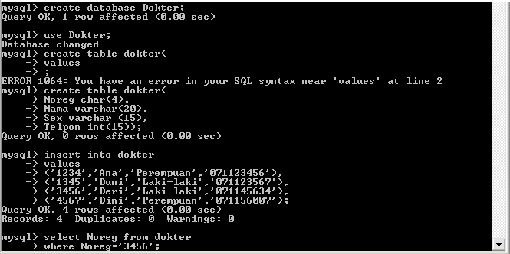

48
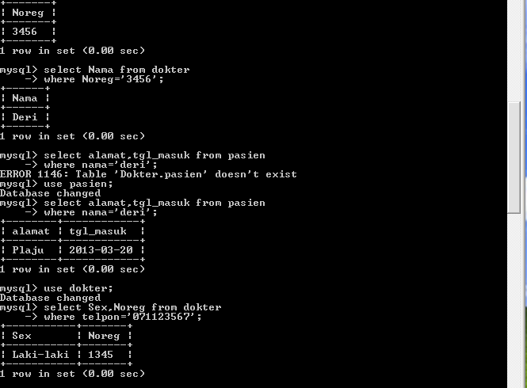

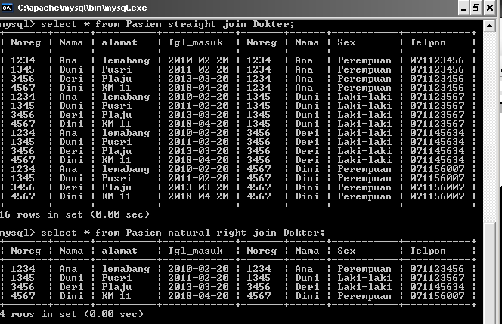

49
Latihan 6
- Buatlah desain database
Table faktur
No | Nama field | Tipe | Panjang | Keterangan
1 | No_faktur | Varchar | 5 | Nomor faktur
2 | Kd_suplier | Varchar | 5 | Kode suplier
3 | Tgl_beli | Date/time |  | Tanggal beli
4 | Kd_barang | Varchar | 5 | Kode barang
5 | Ukuran | Varchar | 20 | ukuran
6 | Nm_barang | varchar | 20 | Nama barang

- Tampilkan no_faktur dan kode_barang yang tanggal belinya dari tahun 2009-09-10 sampai
2009-09-15
- Tampilkan nama barang yang berawalan” M”

- Tampilkan nama barang yang mempunyai 6 karakter

- Tampilkan tanggal beli yang no fakturnya berawalan = 0
50
- Hapuslah no faktur ,kode barang ,tanggal beli, kode suplier, ukuran , nama barang, yang tanggal belinya 2010-09-20

- Hapuslah no faktur ,kode barang ,tanggal beli, kode suplier, ukuran , nama barang, yang tanggal belinya 2011-09-20

- Hapuslah no faktur ,kode barang ,tanggal beli, kode suplier, ukuran , nama barang, yang tanggal belinya 2012-09-20

- Hapuslah no faktur ,kode barang ,tanggal beli, kode suplier, ukuran , nama barang, yang tanggal belinya 2013-09-20

- Hapuslah no faktur ,kode barang ,tanggal beli, kode suplier, ukuran , nama barang, yang tanggal belinya 2014-09-20
- Tampilkan semua data yang masih ada tersisa

51
Table suplier
No | Nama field | Tipe | Panjang | Keterangan
1 | Kd_suplier | varchar | 5 | Kode suplier
2 | Nm_suplier | varchar | 30 | Nama suplier
3 | Alamat | varchar | 12 | Alamat
4 | No_tlp | varchar | 12 | No telpon
5 | Kota | varchar | 20 | Kota

- Tampilkan nama suplier yang kode_supliernya =01

- Tampilkan alamat,no_tlp yang kotanya = sumsel

- Tampilkan alamat yang nama_supliernya = tono

- Tampilkan kd_suplier , nm suplier dan alamat yang no tlp = 081273320

52
Table barang
No | Nama field | Tipe | Panjang | Keterangan
1 | Kd_barang | char | 5 | Kode barang
2 | Nm_barang | varchar | 20 | Nama barang
3 | Ukuran | varchar | 5 | Ukuran
4 | Harga _beli | varchar | 10 | Harga beli
5 | Jml_barang | varchar | 4 | Jumlah barang
6 | Harga_jual | varchar | 10 | Harga jual

- Tampilkan kd_barang,ukuran , harga_jual yang jumlah barangnya = 3

- Tampilkan nm_barang yang harga belinya = 1000000

- Tampilkan kd_barang, nm_barang, jumlah barang yang ukurannya secara ascending

- Tampilkan harga jual yang nama barang nya kursi

- Tampilakan ukuran dan nama barang yang jumlah barngnya 1
53
Table nota
No | Nama field | Tipe | Panjang | Keterangan
1 | No_nota | varchar | 5 | Nomor nota
2 | Kd_pelanggan | varchar | 5 | Kode pelanggan
3 | Tgl_jual | Date |  | Tanggal jual
4 | Kd_barang | varchar | 5 | Kode barang
5 | Diskon | varchar | 5 | Diskon
6 | Nm_barang | varchar | 20 | Nama barang

- Tampilkan no_nota yang kode pelanggan 006

- Tampilkan tgl_jual, kd_barang, nama_barang , kd_pelanggan , no_nota yang diskonnya mencapai 50%

- Tampilakan tgl jual yang kd_barangnya 127
- Tampilkan nm_barang,kd_pelanggan yang no_notanya = 03

54
Table angsuran
No | Nama field | Tipe | Panjang | Keterangan
1 | No_nota | Char | 5 | Nomor nota
2 | Angsuran_ke | Char | 4 | Nomor angsuran
3 | Tanggal_bayar | date |  | Tanggal pembayaran

- Tampilkan no_nota yang angsuran ke 7

- Tampilkan no_nota dan angsuran ke berapa jika tanggal bayarannya 2009-11-06

- Tampilkan angsuran ke berapa jika tanggal bayarnya 2009-11-08

55

BAB 10 QUERY
query merupakan suatu proses yang digunakan untuk melakukan penyajian data dari database berdasarkan suatu criteria tertentu,tidak hanya mengambil data dari satu tabel
perintah melakukan query adalah perintah select seperti halnya pada saat kita melakukan pembacaan tabel hasil penambahan dengan insert.
kondisi dituliskan dengan menambahkan klausa,where setelah perintah select
dapat dinyatakan dengan
where nama kolom like suatu nilai

BAB 11 operator pada basis data
OPERATOR PRECEDENCE
ORDER(PENGURUTAN SORT) SECARA ASCENDING DAN DESSCENDING
data sebelum di urutkan
setelah diurutkan secara ascending dengan kunci alamat
data diurutkan nama supplier,alamat dengan kunci nama supplier secara ascending
data diurutkan nama supplier,alamat dengan kunci nama supplier secara descending

data diurutkan nama supplier,telpon dengan kunci nama supplier secara descending
data diurutkan kode supplier,telpon dengan kunci nama supplier secara descending
data diurutkan kode supplier,telpon,alamat dengan kunci nama supplier secara descending
data diurutkan nama supplier,telpon,alamat,kode_suplier dengan kunci nama supplier secara descending
mengurutkan data dengan kondisi ORDER LIKE

menghapus data
dengan perintah DELETE FROM nama_tabel
WHERE kondisi
ex
hasilnya
operator regexp (singkatan dari REGular EXPressions)
merupakan bentuk lain dari operator LIKE,dengan fungsi yang lebih disempurnakan.operator REGEXP biasanya ditemani juga dengan
symbol-simbol tertentu dalam melaksanakan tugasnya,
seperti:
symbol keterangan
satu tanda titik(.)untuk mewakili satu karakter[?]
untuk mewakili beberapa karakter atau range yang ditentukan.^
untuk posisi awal dari sebuah criteria yang ditentukan$
untuk posisi akhir dari sebuah criteria yang ditentukan
perhatikan database berikut
tampilkan nama karyawan dan nip yang berwalan huruf ‘t’
tampilkan nama karyawan,alamat,telpon,agama,pendidikan yang statusnya’single’.
tampilkan alamat,telpon,agama,pendidikan yang berawalan huruf”a” sampai huruf”n”.
tampilkan nama,alamat,telpon,agama,pendidikan yang berawalan huruf’a’ sampai huruf ‘n’.
tampilkan nama karyawan,alamat,telpon,agama,pendidikan yang berawalan hruf ‘a’ sampai’t’.

tampilkan data karyawan yang namanya berakhiran huruf’I’.
tampilkan nama karyawan yang panjangnya 5 karakter.

